ANÁLISIS DE LAS FUNCIONALIDADES MULTIJUGADOR DE OVERWATCH 2
Daniel Arroyo Cano

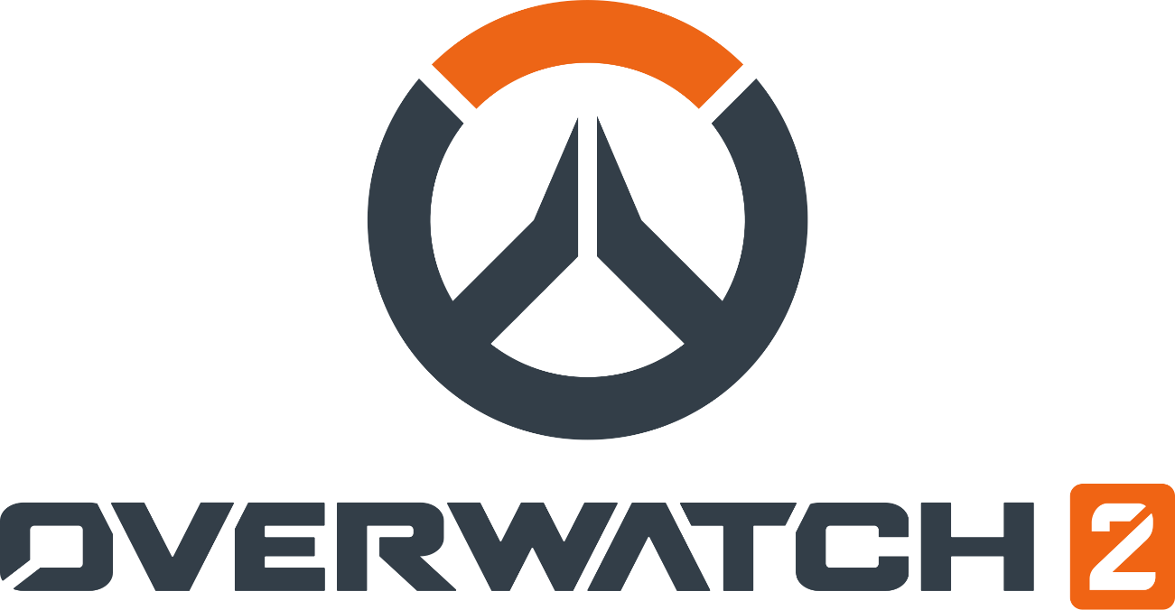

Evaluación continua de teoría, trabajo libre
Aplicaciones en red y multijugadores
Grado en Diseño de Videojuegos, curso 2025-2026
Universidad de Burgos (UBU)

ÍNDICE
INTRODUCCIÓN 3
¿Qué es Overwatch 2? 3
Blizzard, la desarrolladora 3
Uso de cliente y modalidades de juego 3
Algoritmos de matchmaking para el juego competitivo 3
CARACTERÍSTICAS TÉCNICAS PRINCIPALES 3
Motor y lenguaje 3
Desarrollo 3
Arquitectura de red y protocolos 3
Esquema de servidores y recursos demandados 3
Sistema de partidas y salas 3
Medidas de seguridad 3
Sistema antitrampas y de reportes 3
DESAFÍOS TÉCNICOS 3
Número de servidores y multijugador masivo 3
Frenetismo del videojuego y gestión de la latencia 3
Cargado a tiempo real de mapas, modelos, texturas y efectos especiales 3
Optimización multiplataforma 3
Actualizaciones periódicas y retrocompatibilidad 3
INVESTIGACIÓN TÍTULOS SIMILARES 3
Marvel Rivals: un motor gráfico más demandante 3
Paladins: un sistema antitrampas externo 3
CONCLUSIÓN 3
BIBLIOGRAFÍA Y REFERENCIAS 3

INTRODUCCIÓN

¿Qué es Overwatch 2?
Overwatch 2 es un videojuego hero shooter multijugador en línea a nivel global, publicado originalmente por Blizzard el 24 de mayo de 2016 para PC a través del lanzador Battle.net, PlayStation 4 y Xbox One. Tiempo después, pasaría a renombrarse como Overwatch 2, conservando la mayor parte del núcleo jugable del título original y publicándose bajo este nuevo nombre el 4 de octubre de 2022. Hoy en día, está disponible para todas las plataformas anteriores, a las cuales se añaden Nintendo Switch y Steam. En todas estas plataformas se trata de un videojuego gratuito, financiado a través de microtransacciones de aspectos y elementos estéticos.
Los videojuegos del género hero shooter se caracterizan por hacer enfrentar a dos equipos en modalidad multijugador en línea. Estos equipos deberán tratar de conseguir un objetivo definido por el mapa. Sin embargo, las herramientas para lograrlo se basan en personajes con armas y habilidades propias, mediante las cuales deberán buscar eliminar a los jugadores del equipo rival para poder obtener ventaja numérica o posicional y lograr dichos objetivos.
Así, las partidas clásicas multijugador de Overwatch 2 también consisten en dos equipos, de cinco miembros cada uno, que deben competir en un mapa cerrado para lograr un objetivo determinado, dependiente del mapa. Para ello, los jugadores de ambos equipos tienen que organizarse para cubrir los roles de tanque, daño y apoyo, y utilizar a variados personajes acordes a cada rol. Aparte del rol, cada personaje cuenta con sus estadísticas, armas, habilidades, fortalezas y debilidades determinadas, añadiendo una capa más de estrategia en equipo, además de un componente de individualidad y expresión creativa personal.
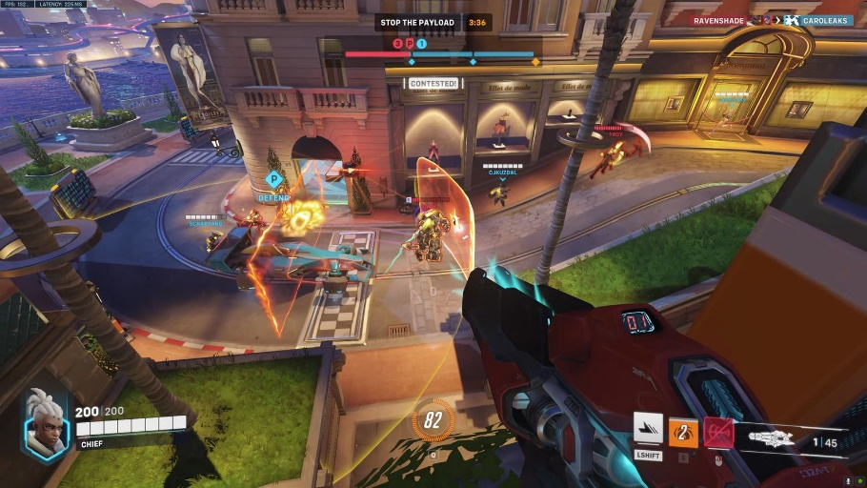
El elemento diferenciador de Overwatch 2 respecto a otros hero ahooters, aparte de su reconocida ambientación futurista, sus característicos mapas y sus originales personajes (en diseño, lore y jugabilidad), se trata de que los jugadores pueden cambiar de personaje libremente en mitad de las partidas cuantas veces quieran, llevando al límite el trabajo en equipo, sinergias en las composiciones y combinaciones o, simplemente, apelando a la flexibilidad y comodidad de los jugadores en todo momento. Overwatch 2 también se diferencia de otros videojuegos similares gracias a su vista en primera persona para todos los jugadores, que premia su habilidad individual, entendimiento del espacio y su puntería, elemento central de todos los videojuegos shooter.
Esta jugabilidad propia, sumado a un desempeño técnico envidiable para cualquier videojuego multijugador en línea masivo, le valió a Overwatch para ganar el premio a Mejor juego del año en The Game Awards en 2016, siendo el primero de estas características en lograrlo. Después de eso, el videojuego ha continuado siendo uno de los más influyentes dentro del mercado de videojuegos multijugador, contando con actualizaciones regulares hasta hoy en día, incluso con el cambio de nombre y actualización general que se produjo con el cambio a Overwatch 2. Se trata, a su vez, de uno de los títulos referentes en el mundo de las competiciones de deportes electrónicos.

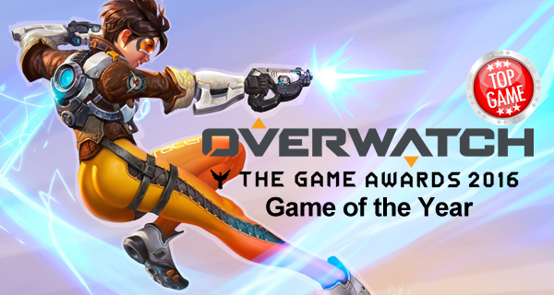
A día de hoy, a pesar de haber diversificado su público a través de muchas plataformas distintas, continúa siendo uno de los videojuegos como servicio más jugados en todo el mundo. Solo en Steam, considerando solo una fracción de su público total, se estima que unos diez millones de jugadores lo tienen instalado en su cuenta, siendo unos cincuenta mil de ellos recurrentes y diarios solo en esta plataforma. Eso sí, con cada actualización se producen picos de jugadores, curiosos por descubrir las novedades del videojuego (modos de juego nuevos, nuevos mapas, nuevos héroes, cambios de balance o temporadas temáticas).
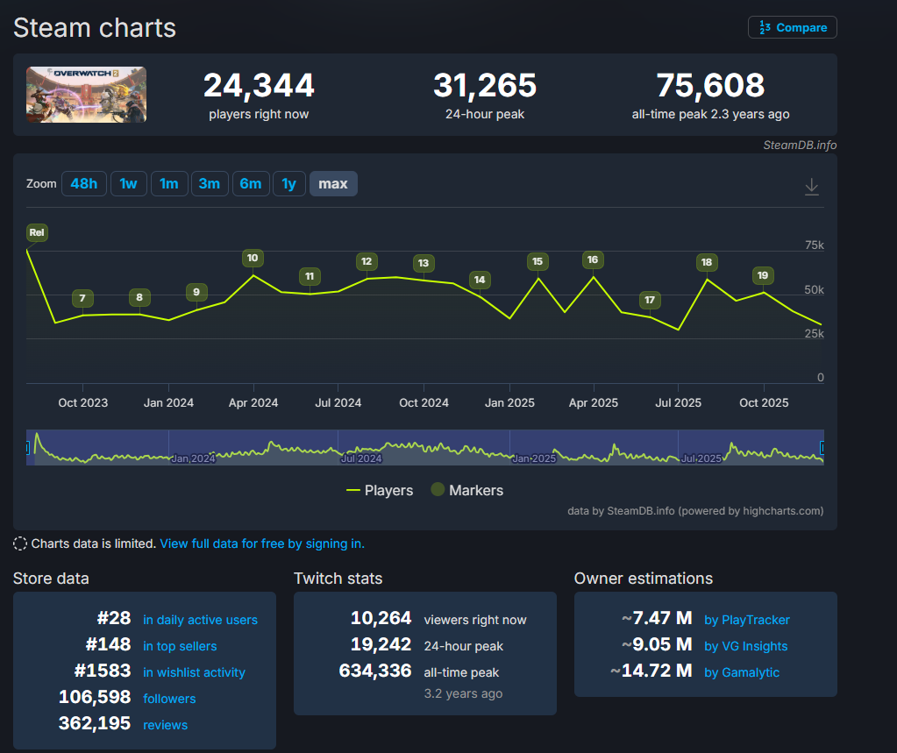

En la plataforma principal y original de juego, el lanzador de Blizzard Battle.net, el número de jugadores se dispara, aunque se traten de estimaciones realizadas por terceros. Aún así, estos datos hacen gala del robusto sistema multijugador del que consta el videojuego, a pesar de las cantidades masivas de jugadores a nivel mundial o los grandes picos repentinos cuando se producen actualizaciones.
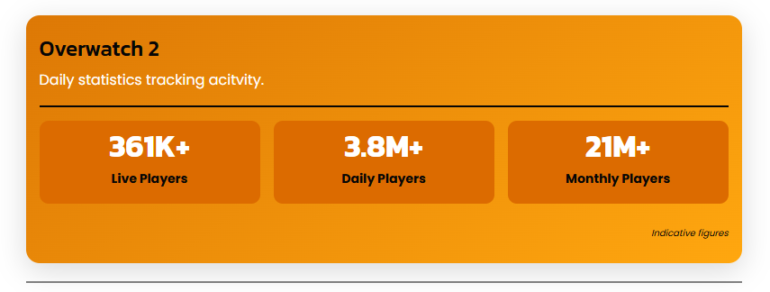

Blizzard: su desarrolladora

Uso de cliente y modalidades de juego

Algoritmos de emparejamiento y matchmaking para el juego competitivo

CARACTERÍSTICAS TÉCNICAS PRINCIPALES

Motor y lenguaje

Desarrollo

Arquitectura de red y protocolos

Esquema de servidores y recursos demandados

Sistema de partidas y salas

Medidas de seguridad

Sistema antitrampas y de reportes

DESAFÍOS TÉCNICOS

Número de servidores y multijugador masivo

Frenetismo del videojuego y gestión de la latencia

Cargado a tiempo real de mapas, modelos, texturas y efectos especiales

Optimización multiplataforma

Actualizaciones periódicas y retrocompatibilidad

INVESTIGACIÓN TÍTULOS SIMILARES

Marvel Rivals: un motor gráfico más demandante

Paladins: un sistema antitrampas externo

CONCLUSIÓN

BIBLIOGRAFÍA Y REFERENCIAS

